**ПРОЦЕДУРА**

**выдачи документов об образовании в особых условиях**

**для выпускников 2020 года**

**Основной принцип – минимизировать посещение выпускниками Университета!**

**ДЕКАНАТ**

1. Подготавливает расчетные листки (РЧЛ) и **передает** их на подпись:

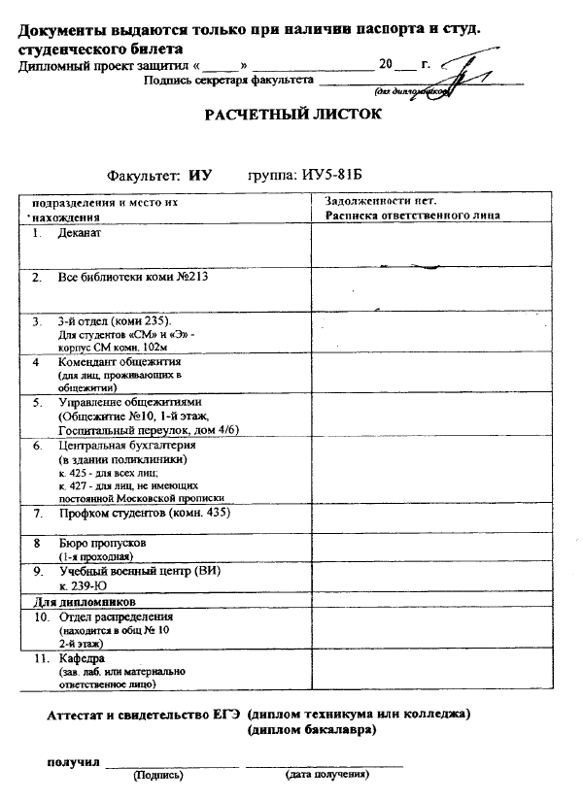

* **3-й отдел;**
* **Центральная бухгалтерия (ЦБ);**
* **Управление студенческими общежитиями (УСО).**

2. Получив обратно РЧЛ, деканат **вычеркивает:**

* **Профком студентов;**
* **Бюро пропусков;**
* **Отдел трудоустройства.**

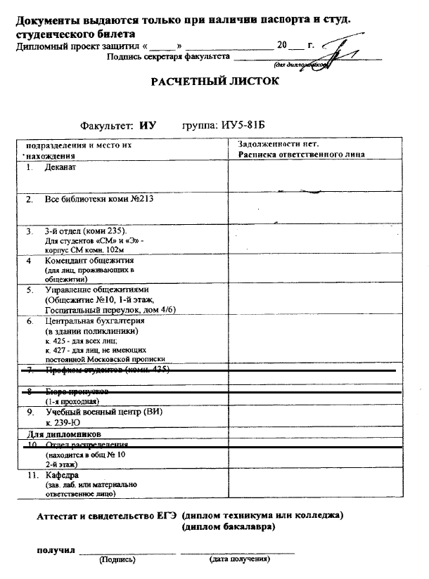

3. Анализирует сведения, поступившие из **библиотеки**, и **вычеркивает** из РЧЛ библиотеку для тех, у кого долгов нет.

**4. Передает РЧЛ на кафедры.**

5. **Получает** по описи из Отдела кадров студентов документы о предыдущем образовании (**аттестаты среднем общем образовании,** диплом бакалавра и др.). Обратите на это внимание: начиная с 2014 года – так называются аттестаты. Ранее выданные аттестаты – лучше проверить!

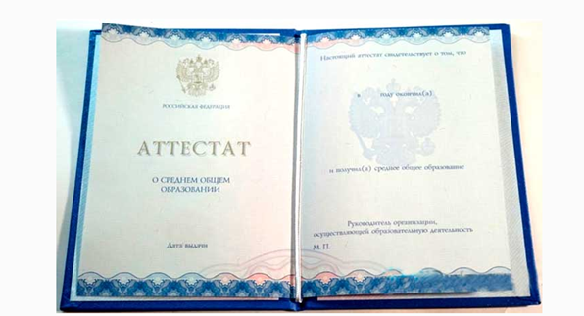

**6. По мере прохождения заседаний ГЭК и поступления об этом сведений от кафедр (сдачи протоколов ГЭК), печатает дипломы и приложения к ним.**

**Примечание: В Приложении пишутся сведения о переименовании Университета:**





* **Для специалистов, 2013, 2014 годов поступления – одна запись о переименовании – в 2016 году;**
* **Для бакалавров 2016 года поступления и магистров 2018 года поступления – вообще ничего не пишем.**

7. Напечатанные **документы об образовании отдаются на подпись**:

* **Приложения – на подпись первому проректору – проректору по учебной работе;**
* **Дипломы – на кафедру (для подписания у председателя ГЭК), потом – на подпись первому проректору – проректору по учебной работе.**

**8. По мере готовности дипломов и приложений составляет ГРАФИК выдачи документов об образовании обучающимся-выпускникам МГТУ им. Н.Э. Баумана.**

**О составленном графике (расписании) деканат оповещает кафедры и старост групп.**

**Деканат отвечает за составление графика (расписания) выдачи документов об образовании!**

**График (расписание) выдачи документов об образовании является основой для посещения выпускниками Университета и работы других подразделений!**

**9. После полного заполнения РЧЛ выпускник приходит в деканат, где ему выдают документы об образовании: диплом, приложение к диплому и аттестат (документ о предыдущем образовании, диплом бакалавра и др.). В этот момент он сдает в деканат пропуск.**

**КАФЕДРА**

1. После защиты ВКР в ГЭК **передает** протоколы ГЭК в деканаты.

2. **Принимает** от деканата расчетные листки (РЧЛ).

3. После того, как документы об образовании – диплом и приложение – будут напечатаны, деканат передает дипломы на кафедру для подписания у председателя ГЭК.

**Кафедра отвечает за подпись председателя ГЭК на дипломе!**

**ВНИМАНИЕ! К Председателю ГЭК придется ездить несколько раз!**

4. После подписания у председателя ГЭК **диплом сдается в деканат**.

5. После поступления информации от деканата о графике (расписании) выдачи документов об образовании, кафедра **информирует своих студентов** о дате и времени посещения Университета.

6. В соответствии с графиком (расписанием) выдачи документов об образовании, составленном деканатом, организует **дежурство** работников кафедры для:

* **Приема ВКР (сброшюрованный (переплетенный) бумажный вариант, подписанный со стороны обучающегося, со всеми обязательными сопутствующими документами (рецензия, иллюстративный материал (при необходимости) и др.);**
* **Прием зачетной книжки;**
* **Выдачи обучающемуся расчетного листка (РЧЛ).**

Примечание: После снятие всех ограничений и возвращения к обычной жизни все подписи должны быть поставлены:

* На ВКР – руководитель, консультант, зав. кафедрой, нормоконтролер;
* В зачетной книжке – запись о прохождении ГЭК и подписи председателя ГЭК и всех членов ГЭК (заполняет секретарь ГЭК);
* В протоколе ГЭК – подписи председателя ГЭК и всех членов ГЭК (собирает секретарь ГЭК).

**БИБЛИОТЕКА**

1. Проводит запись студентов для предварительной сдачи книг.

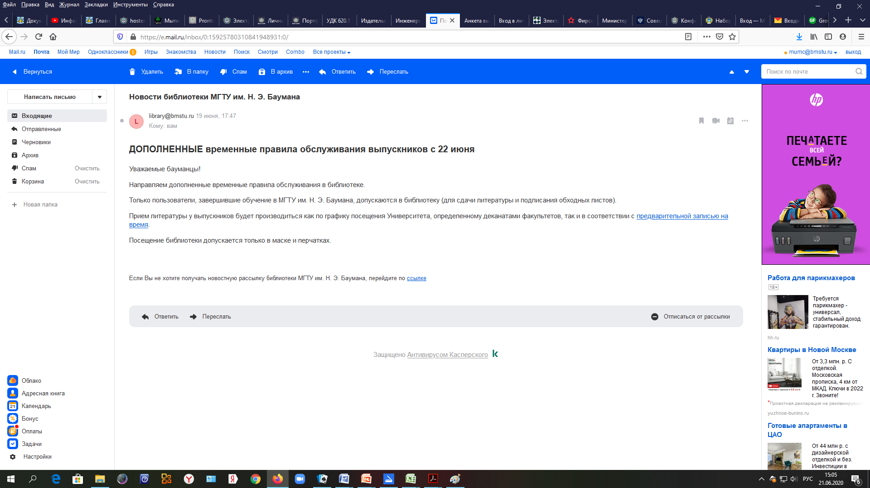

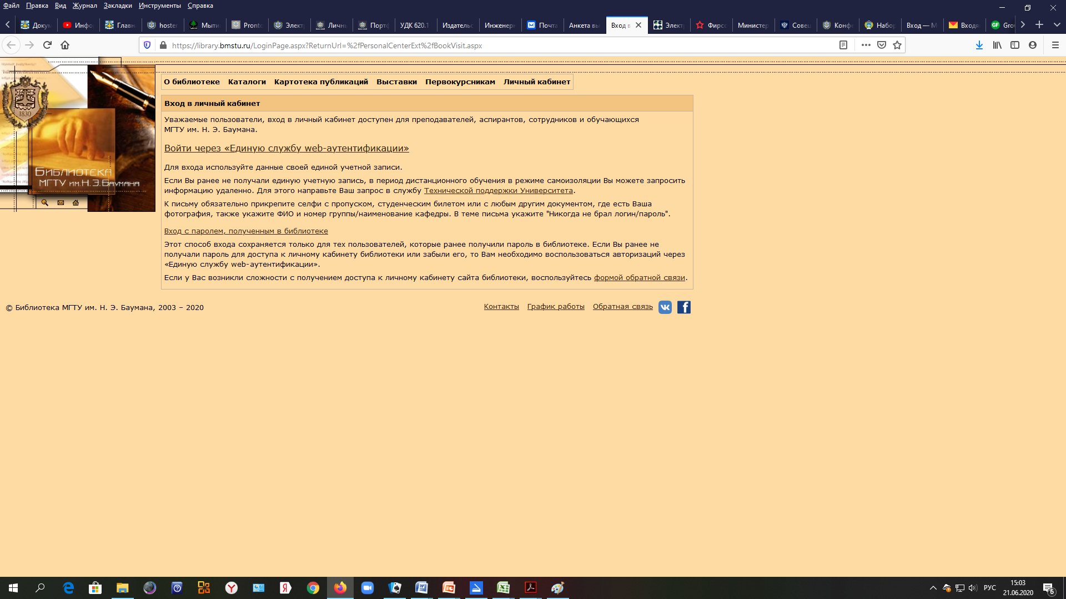

2. Принимает книги (в ГУК и УЛК) в соответствии с абонементом студента.

3. Если выпускник приходит с РЧЛ, принимает книги и подписывает РЧЛ.

4. Оказывает помощь при компенсации утерянных книг, предоставляя возможность покупки книг **Издательства МГТУ им. Н.Э. Баумана** и онлайн в **ЭБС «Лань»**.



5. Осуществляет обратную связь при обращении студентов.

6. Начиная с 22 марта 2020 года, сведения о выпускниках, сдавших книги, **передаются** в Управление образовательных технологий [uot@bmstu.ru](mailto:uot@bmstu.ru), откуда эти сведения будут **переданы деканатам**.

**ЦЕНТРАЛЬНАЯ БУХГАЛТЕРИЯ**

1. Принимает от деканатов РЧЛ, **проверяет** и помечает наличие задолженностей.

2. Организует ежедневный прием выпускников, имеющих задолженности по бухгалтерии.

Для решения вопросов в бухгалтерии по долгам или переплатам за общежитие и за образовательные услуги писать зам. гл. бухгалтера МГТУ им. Н.Э. Баумана С.И. Лобанкиной [lobankina@bmstu.ru](https://e.mail.ru/compose?To=lobankina@bmstu.ru).

Если есть задолженность, бухгалтерия вышлет квитанции, которые необходимо оплатить и выслать скан или фото чека об оплате.

Если есть переплата – нужно написать заявление о возврате денежных средств, предварительно уточнить в бухгалтерии сумму возврата.

Для студентов, не проживавших в общежитии в период с 16 марта 2020 года и далее, в соответствии с приказом № 02.01-03/477 от 09.04.2020 основанием для освобождения от оплаты за это время являются: личное заявление студента и оригиналы проездных билетов к месту постоянной регистрации и обратно, (в случае утраты билетов – справки о факте поездки, которую можно получить на железнодорожном и автовокзале лично, в авиафирме – путем онлайн запроса).

3. Осуществляет выдачу знаков выпускника (для желающих) с предъявлением квитанции об оплате и диплома (копии диплома) в ком. 415 ЦБ (Бригадирский пер., д. 14, 4 этаж).

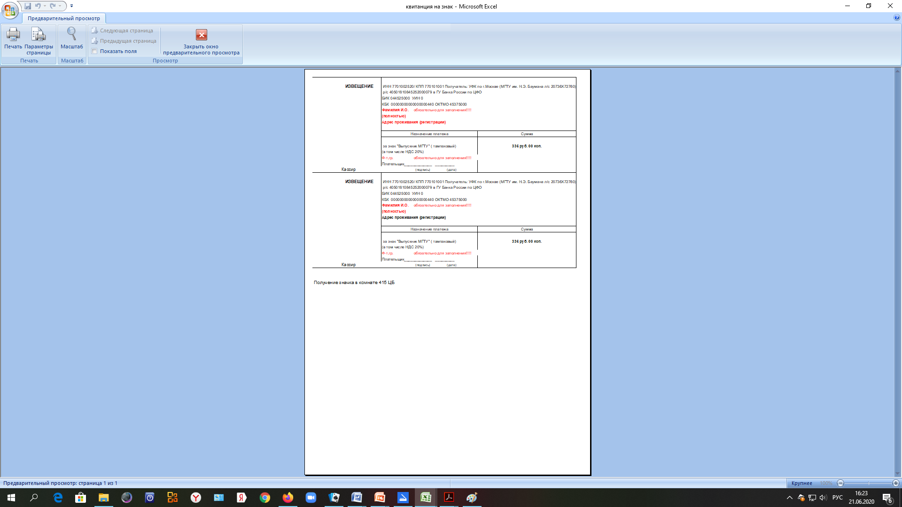

**Это самый последний пункт передвижения выпускника.**